Folleto personalizable para padres sobre el kínder de transición

El siguiente folleto fue creado basado en información brindada por los padres. Incluye información sobre la ley de preparación para el kínder y provee un espacio para los implementadores locales para ajustar la información de acuerdo a su propio programa. También incluye graficas y fotografías que ayudan a ilustrar lo que es el kínder de transición y como los niños aprenderán en el programa. Este folleto es un ejemplo así que puede cambiar cualquiera de las oraciones o fotografías y reemplazar la información en los espacios amarillos con detalles sobre su programa local.

17
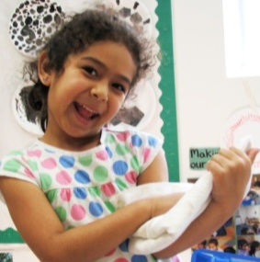
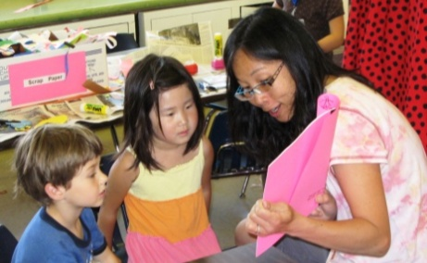
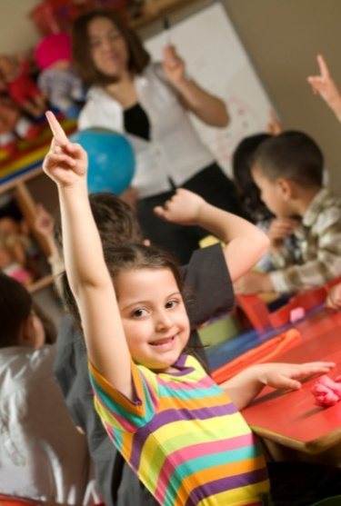
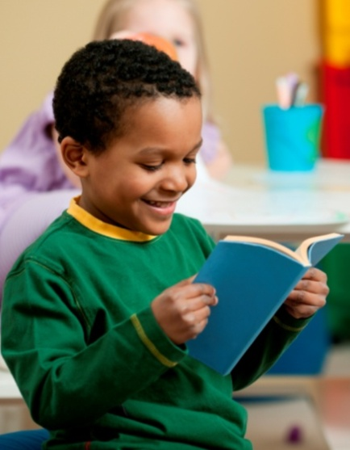
- Padre de un estudiante de kínder de transición
“Estoy muy contento de haber decidido inscribir a mi hijo en el kínder de transición. Ahora el se siente muy confiado en la escuela y emocionado de aprender más”
¿Qué pasa dentro de un salón de kínder de transición?
En el kínder de transición, los maestros ayudan a los niños a desarrollar habilidades sociales por medio de actividades que les ayudan a crear confianza en ellos mismos y en su comunicación. También expone a los niños a actividades matemáticas y de lectura de una manera emocionante e interactiva, utilizando juegos educativos para enseñarles palabras y oraciones y ayudarles a comprender conceptos matemáticos como patrones y contar.



¿Por qué es el kínder de transición bueno para los niños?
El kínder de transición les ofrece a los niños una oportunidad de aprender dentro de un ambiente lleno de retos académicos que fomenta su crecimiento educativo. Estudios han demostrado que los niños que asisten a los programas de preparación para el kínder, como el kínder de transición, tienen mayores probabilidades de obtener mejores resultados en la escuela y de asistir a la universidad.

Padres alrededor de todo California reconocen los beneficios del kínder de transición y muchos de ellos han inscrito a sus hijos en programas similares, públicos o privados, en años anteriores. Ofrecer el kínder de transición ayudará a todos nuestros hijos a obtener el mejor comienzo educativo posible, con un currículo que es diseñado solo para ellos.

Kínder de
transición
Incluya aquí la información específica de su programa. Algunos ejemplos están incluidos debajo:
- Maestros y salón de clase: los estudiantes de kínder de transición cuentan con su propio salón de clase y su propio maestro.
- Duración del día escolar: los niños asisten a la escuela todos los días DESDE EL COMIENZO DEL DIA hasta EL FIN DEL DIA ESCOLAR.
- Actividades compartidas: durante todo el año los niños participan en todas las actividades del kínder, como música y arte.
- Plan de estudios y aprendizaje: aprenden nuevas habilidades importantes como: X, Y, Z que les ayudan a poner en práctica lo que aprendieron en preescolar y también a adaptarse al ambiente de la primaria.

- Ambiente de aprendizaje: aprenden mientras trabajan con el maestro en grupos pequeños y grandes y también cuentan con la oportunidad de explorar independientemente.
Un comienzo importante para los estudiantes más juveniles

Incluye el nombre y logotipo de su distrito escolar

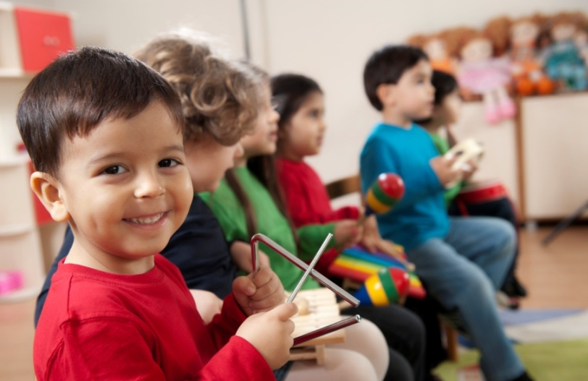

¿Cómo puedo aprender más?

Para aprender más acerca del kínder de transición en su área llame a

Para ver las respuestas de algunas preguntas frecuentes con respecto al kínder de transición, visite

Añade contacto de su distrito
Añade el sitio de Internet de su distrito
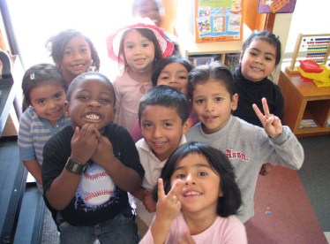
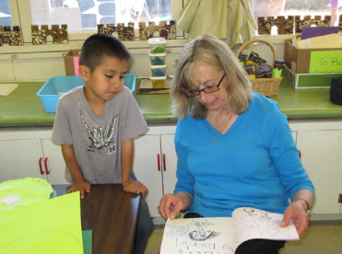
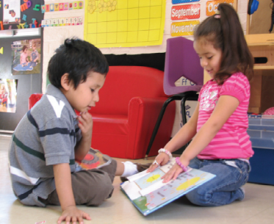
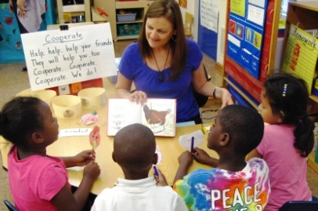
¿Quién asiste al kínder de transición?

Una nueva ley fue aprobada recientemente en California para cambiar la edad cuando los niños pueden comenzar el kínder. La ley require que los niños cumplen 5 años de edad, durante o antes de septiembre 1, para poder inscribirse en el kínder. Anteriormente, los niños podían inscribirse en el kínder si cumplían 5 años de edad antes del 2 de diciembre. Aunque este cambio de meses parece poco, puede significar una gran diferencia durante estos primeros años cuando los niños están creciendo y desarrollándose rapidamente.

Esta ley también creo el kínder de transición, para que los niños afectados por este cambio- quienes cumplen años entre Septiembre y Diciembre- tengan la oportunidad de continuar desarrollando sus habilidades y aptitudes. La oportunidad de asistir al kínder de transición les ayudará a ser exitosos en el kínder, a convertirse en líderes en el salón de clase y a navegar la rutina escolar diaria con confianza.
¡Comenzar la escuela es un momento muy emocionante para los niños y sus familias! Es el principio de un nuevo capítulo en sus vidas que les ayudará a dirigir su futuro. Pero los estándares y planes de estudio del kínder en California han cambiado en los años anteriores, y ahora se espera que muchas de las habilidades que les enseñaban a los niños en primer grado, sean aprendidas durante el kínder. Esto puede provocar que la transición al kínder sea un poco difícil para algunos niños, y con frecuencia, los niños más juveniles que entran al salón de kínder se les dificulta ajustarse al ambiente.
Las buenas noticias es que recientemente California aprobó la ley a favor de la implementación del kínder de transición, ofreciendo a los niños la oportunidad de aprender dentro de un ambiente más interactivo, el cual apoya su desarrollo y también manteniendo el rigor y los altos estándares del kínder.
En nuestro distrito y dentro de todo el estado, el kínder de transición será ofrecido a aquellos niños que cumplen 5 años entre septiembre 1 y diciembre 2 para darles la oportunidad de desarrollar sus habilidades académicas y sociales, y la confianza que les ayudará a lograr el éxito durante el kínder y el resto de sus vidas.

¿Qué es el kínder de transición?
El kínder de transición une la ruta de academia entre el preescolar y el kínder para aquellos niños que cumplen 5 años entre los meses de septiembre y diciembre. Este programa ofrece una gran oportunidad a los estudiantes más juveniles para aprender y crecer dentro de un ambiente que se ajusta a sus necesidades sociales y académicas.

Kínder de transición:

20
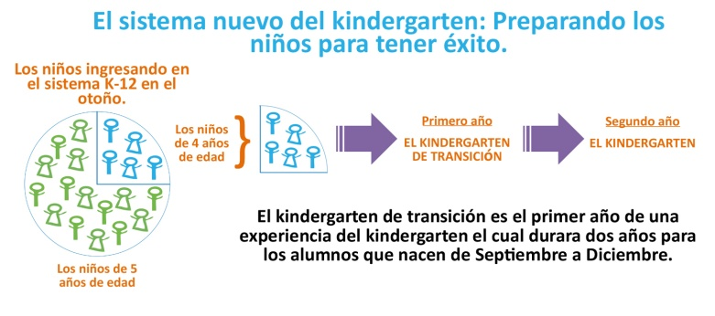
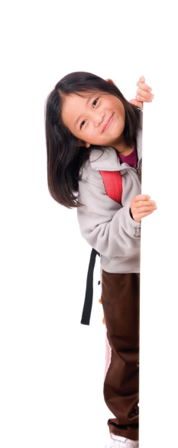
Cuando Ryan comenzó a asistir al kínder de transición tenía problemas para enfocarse en la clase y era difícil escribir muchas palabras. Después de algunos meses, el enfoque de Ryan ha mejorado y ahora puede escribir oraciones. “Ahora, el se siente mucho más confiado,” dice su madre, Mónica. “El kínder de transición fue la mejor opción para el.”
- Forma parte del sistema de educación pública y es gratuito para las familias.
- Utiliza un currículo único y especializado basado en los estándares del kínder y diseñado para apoyar a los niños de 5 años más jóvenes.

- Este programa es enseñado por maestros con credenciales del sistema K-12 y con entrenamiento adicional para enseñar a los estudiantes de kínder más juveniles.
“El kínder de transición ofrece una gran oportunidad para aumentar el tiempo de preparación a los niños que son inteligentes y capaces, pero que necesitan un año más para desarollar su educación.”
Si el distrito está implementando el kínder de transición, explique el proceso aquí.

-Maestros de kínder de transición

